**TRƯỜNG ĐẠI HỌC TÀI NGUYÊN VÀ MÔI TRƯỜNG THÀNH PHỐ HỒ CHÍ MINH**

**KHOA HỆ THỐNG THÔNG TIN VÀ VIỄN THÁM**



**BÁO CÁO**

**ĐỀ TÀI: Phần mềm quản lý việc bán vé máy bay**

|  |  |  |
| --- | --- | --- |
| **STT** | **Họ và Tên** | **MSSV** |
| **1** | **Nguyễn Hoàng Minh Tuấn** | **0950080080** |
| **2** | **Trần Thanh Lâm** | **0950080127** |

**TP. Hồ Chí Minh, tháng 04 năm 2023**

**MỤC LỤC**

I. GIỚI THIỆU 2

II. PROJECT CHARTER 2

III. QUẢN LÍ CHI PHÍ 4

IV. SƠ ĐỒ GANTT 7

# GIỚI THIỆU

Quản lý bán vé máy bay giúp khách hàng dễ dàng mua vé trực tuyến hoặc trực tiếp. Ứng dụng cũng cung cấp các công cụ giúp khách hàng dễ dàng so sánh giá và đặt chuyến bay nhanh chóng. Hơn nữa, các nhà quản lý bán vé được trang bị công nghệ tiên tiến cho phép họ cung cấp dịch vụ tới khách hàng được tối ưu hóa, để khách hàng có thể nhận được ưu đãi tốt nhất và tìm được chuyến bay ưng ý nhất cho nhu cầu của bạn.

# II. PROJECT CHARTER

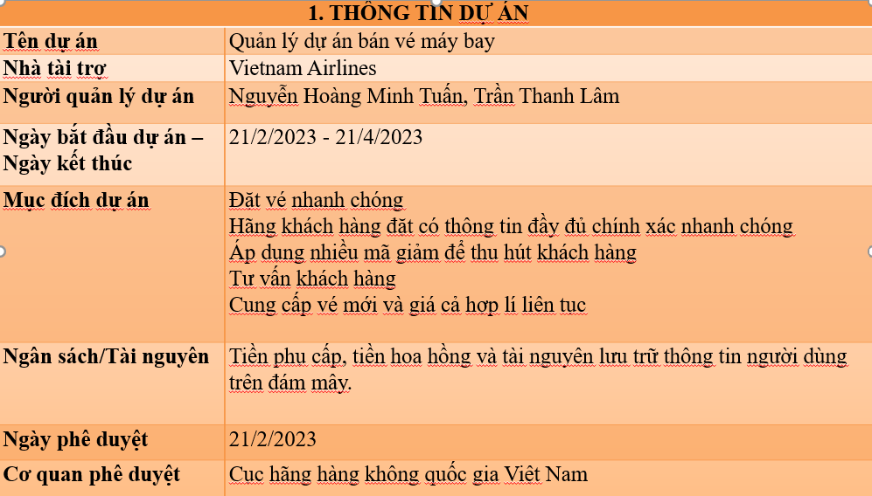

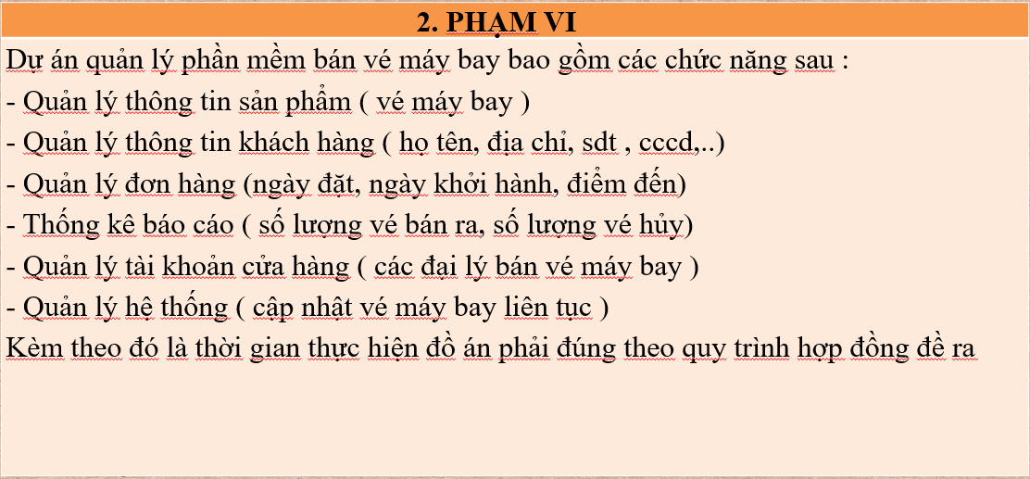

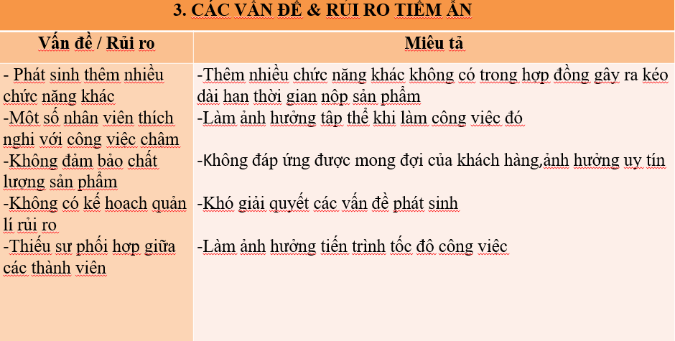

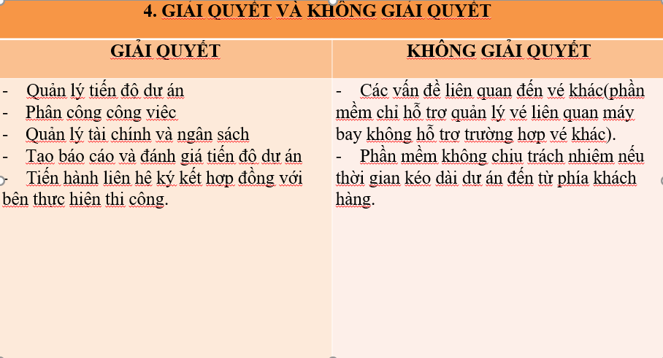

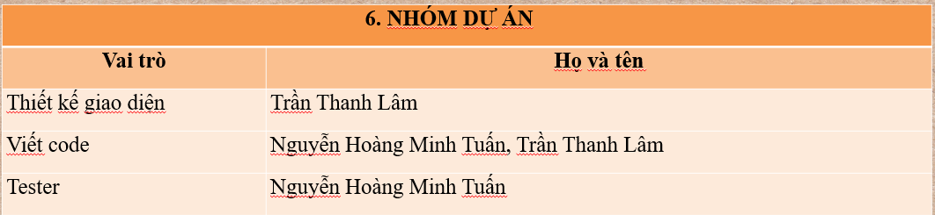

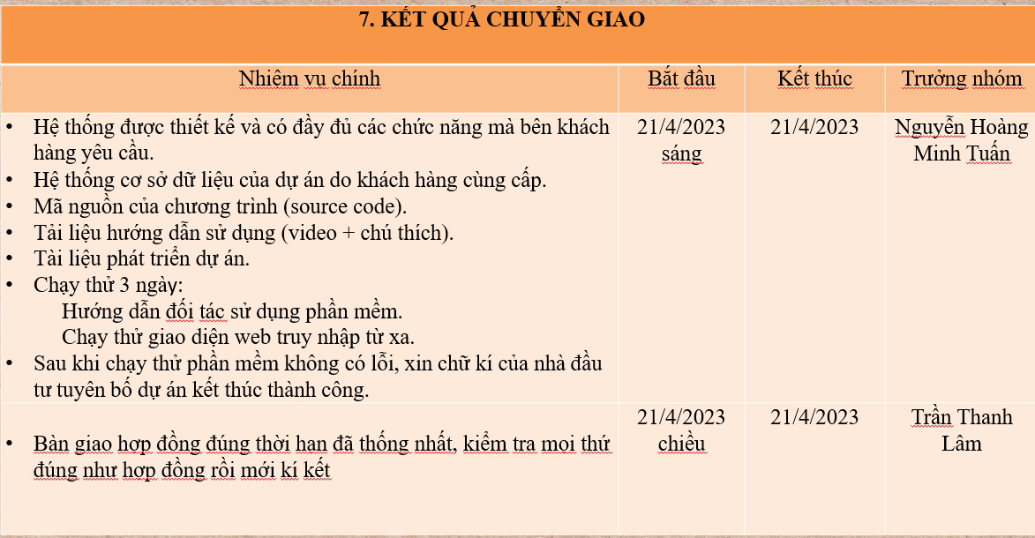

# III. QUẢN LÍ CHI PHÍ

|  |  |  |  |
| --- | --- | --- | --- |
| **Công việc** | **Số ngày** | **Ngày bắt đầu** | **Ngày kết thúc** |
| 1. **Khảo sát** | 5 ngày | 21/2/2023 | 27/2/2023 |
| 1. Quy trình làm hợp đồng | 4 ngày | 21/2/2023 | 24/2/2023 |
| 1. Tìm kiếm nhân sự | 5 ngày | 21/2/2023 | 27/2/2023 |
| 1. Nghiên cứu phần mềm | 5 ngày | 21/2/2023 | 27/2/2023 |
| 1. Yêu cầu của khách | 4 ngày | 21/2/2023 | 24/2/2023 |
| **Công việc** | **Số ngày** | **Ngày bắt đầu** | **Ngày kết thúc** |
| 1. **Lên kế hoạch thực hiện** | 39 ngày | 28/2/2023 | 21/4/2023 |
| 1. Trao đổi với khách | 3 ngày | 28/2/2023 | 2/3/2023 |
| 1. Chuẩn bị công cụ, phần mềm | 2 ngày | 1/3/2023 | 2/3/2023 |
| 1. Xây dựng các chức năng cụ thể | 3 ngày | 1/3/2023 | 6/3/2023 |
| 1. Phân công nhiệm vụ cho từng thành viên | 2 ngày | 6/3/2023 | 7/3/2023 |
| 1. Triển khai code | 30 ngày | 6/3/2023 | 14/4/2023 |
| 1. Triển khai giao diện | 15 ngày | 6/3/2023 | 24/3/2023 |
| 1. Kiểm tra và sửa lỗi | 5 ngày | 14/4/2023 | 20/4/2023 |
| 1. Bàn giao | 2 ngày | 20/4/2023 | 21/4/2023 |

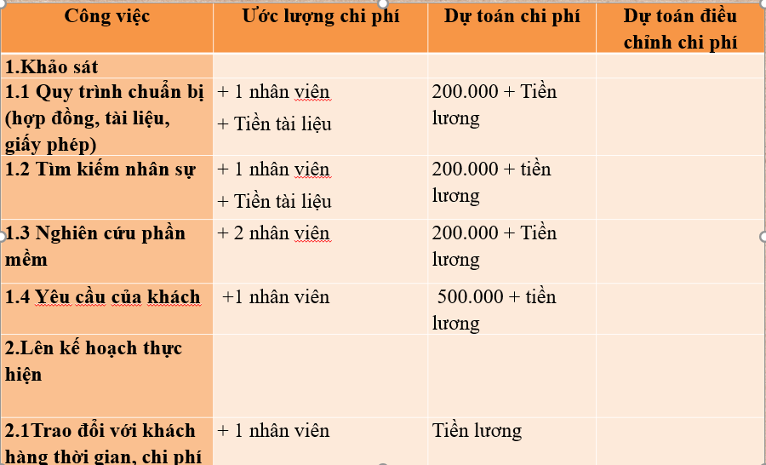

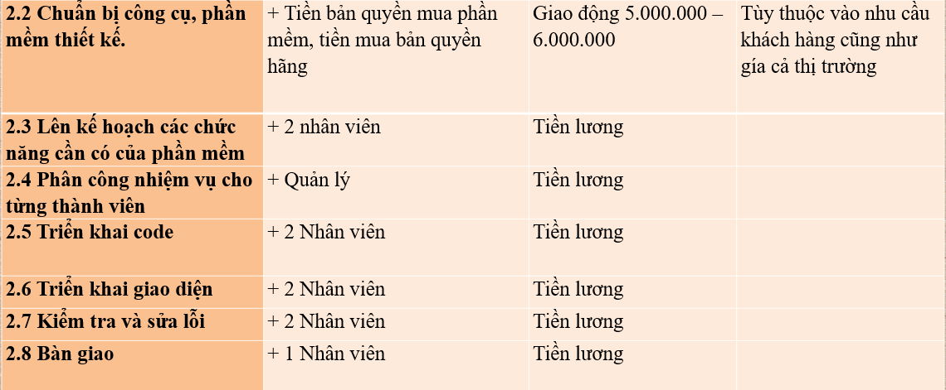

*+Tiền lương : Tùy thuộc vào công việc nhân viên đang đảm nhận, giao động 10.000.000 – 30.000.000/tháng*

# IV. SƠ ĐỒ GANTT

